Дано:
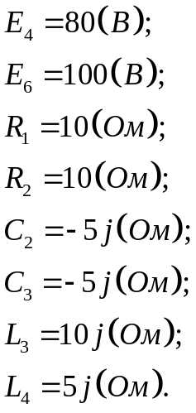
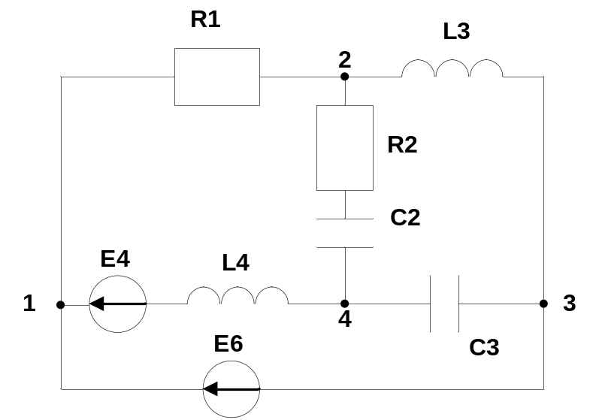
Рисунок 1 – Электрическая цепь для расчетов

- Метод контурных токов
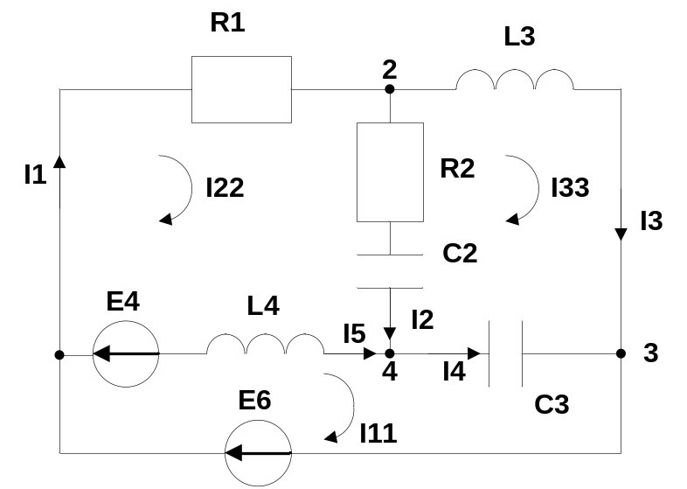
Рисунок 2 – Контуры для расчета цепи методом контурных токов
Запишем уравнения для каждого контура:
- Для первого контура:
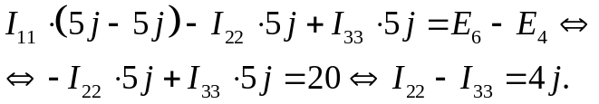
- Для второго контура:
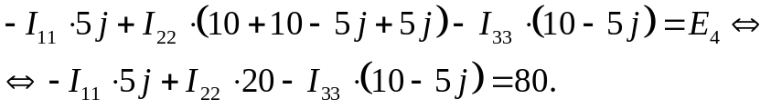
- Для третьего контура:
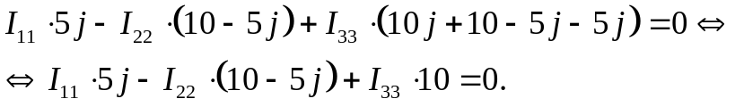
Получаем систему уравнений:
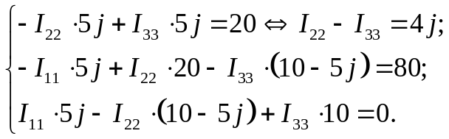
Решаем ее, получаем:
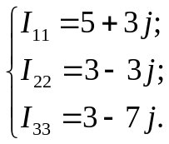
Тогда, получаем следующие значения для токов в данной цепи:
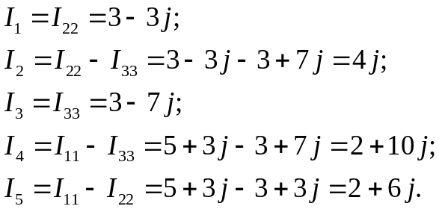
Ответ:
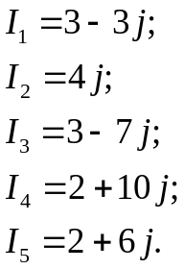

- Метод узловых потенциалов
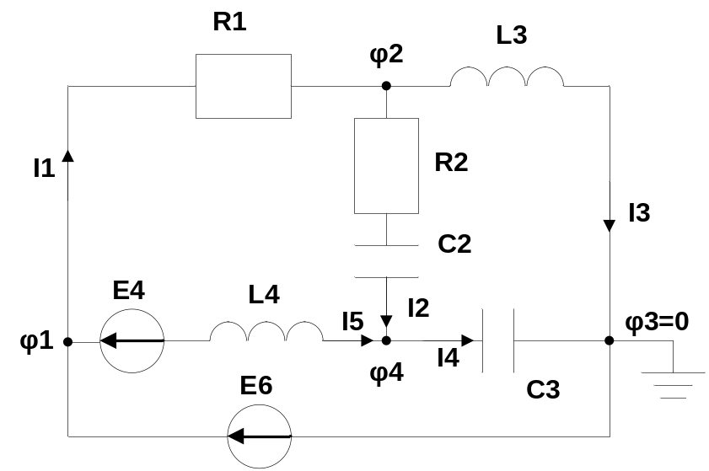
Рисунок 3 – Потенциалы для расчета цепи методом узловых потенциалов
Для расчета цепи методом узловых потенциалов выберем узел, который мы заземлим, то есть, потенциал которого у нас будет равен 0. Таким узлом будет 3-й узел, то есть, 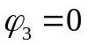. Тогда так как участок цепи, который содержит Э.Д.С 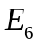, не содержит сопротивления, то получаем, что 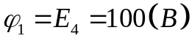. Теперь рассмотрим узлы 2 и 4, получим:
- Для узла 2:
, где:
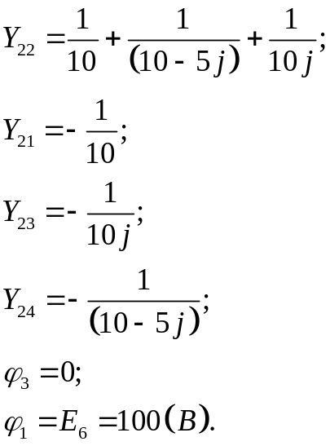
То есть, получаем, преобразуя уравнение:
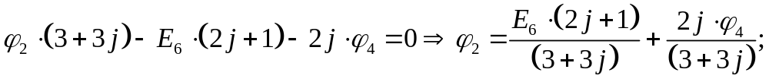
- Для узла 4:
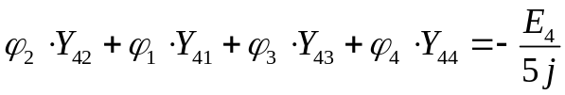, где:
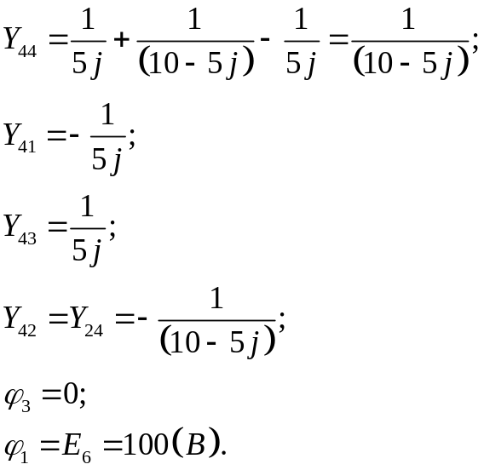
То есть, получаем, преобразуя уравнение:
Теперь подставляем выражение, полученное для 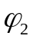 из уравнения для узла 2, в уравнение для узла 4, решаем и получаем: 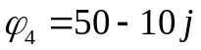. Тогда, получаем, что 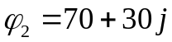.
Тогда, рассчитаем токи в цепи:
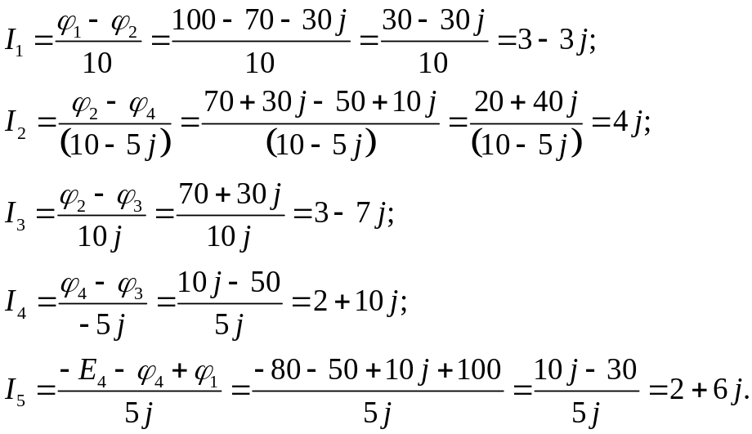
Ответ:

- Метод эквивалентного генератора
Для того, чтобы рассчитать цепь с помощью метода эквивалентного генератора, необходимо «удалить» из цепи какое-либо ее звено. Мы «удалим» звено 1- 4, в результате получим цепь для расчета(см. рис.4).
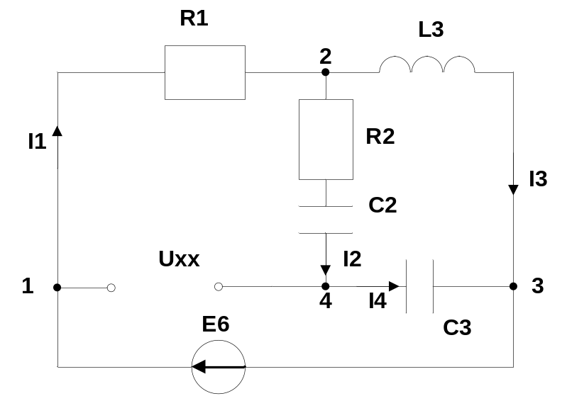
Рисунок 4 – Цепь для расчета методом эквивалентного генератора

Для определения напряжения 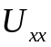 нам необходимо вычислить токи на участке 4–3 и 3–1. Вычислим их с помощью метода контурных токов.
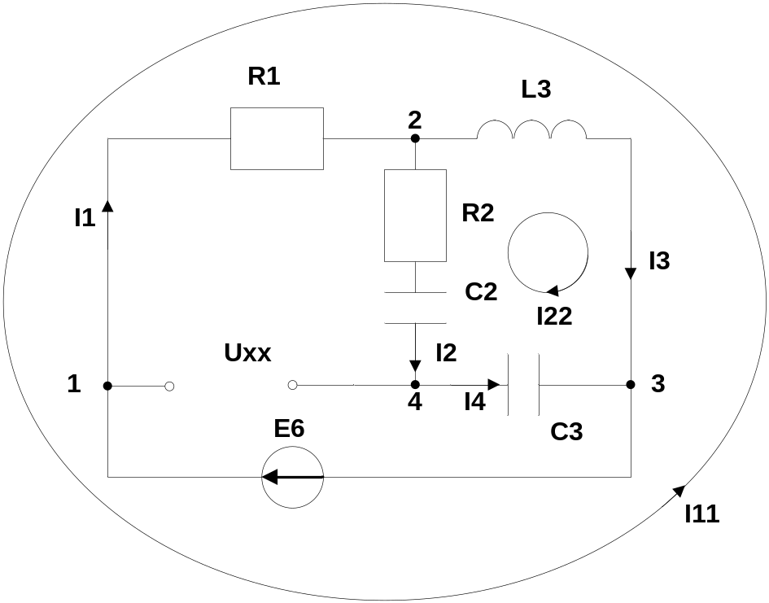
Рисунок 5 – Расчет методом контурных токов

Получаем такую систему уравнений:
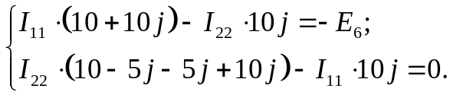
Получим:
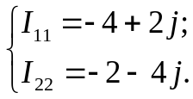
Тогда получаем, что:
Теперь необходимо определить внутреннее сопротивление нашего полученного двухполюсника:
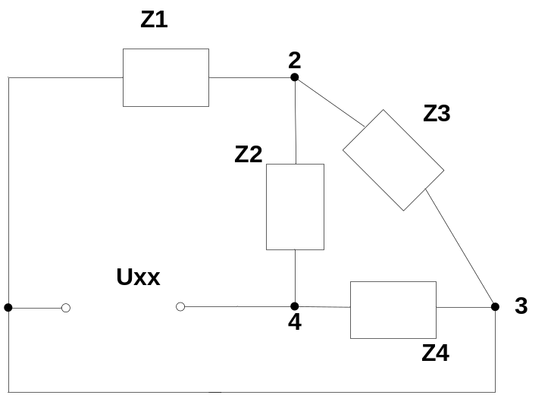
Рисунок 6 – Цепь для расчета внутреннего сопротивления двухполюсника
Где :
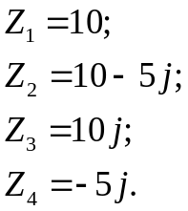

Теперь преобразуем эту цепь для более удобного расчета:
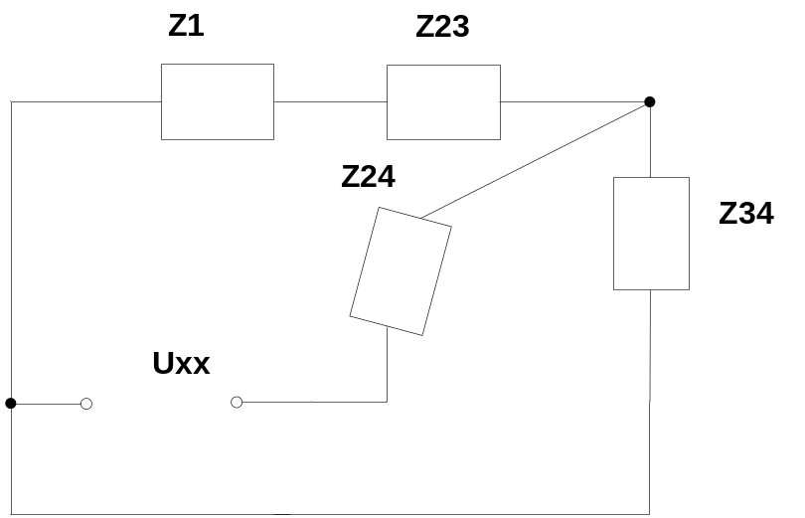
Рисунок 7 – Преобразованная для расчета цепь
Где:
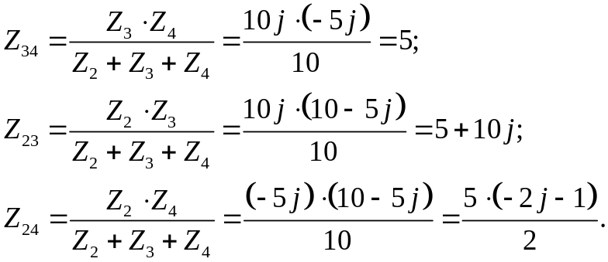
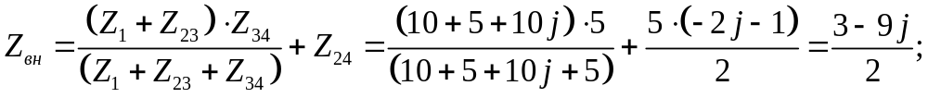

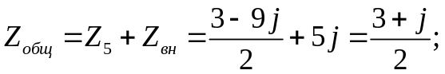
Следовательно, получим, что ток в «удаленной» ветви равен:
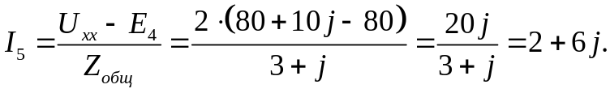
Получили результат такой же, как и в двух предыдущих методах расчета данной цепи.

Ответ: 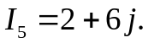

Выводы: мы решили поставленную задачу тремя методами (методом контурных токов, методом узловых потенциалов и методом эквивалентного генератора). Каждый из методов дал нам одни и те же результаты, что подтверждает, что задача решена нами верно. Также, можно сказать, что мы убедились в том, что данные методы эквивалентны.

